Гр.1.3.пдд.на18.06.2020 (2часа)
Практическая работа:Способы отработки навыков осмотра контрольно измерительных приборов.
Цель работы:
Приобретение практических навыков проверки и регулировки контрольно-измерительных приборов.
План работы:
Проверка датчиков и указателей манометров, термометров, аварийных сигнализаторов, измерителей уровня топлива; проверка вольтметров и амперметров; проверка тахометров и спидометров
Оборудование:
1.Контрольно-измерительные приборы.
2.Магазин сопротивлений.
3.Термометр.
4.Электрическая плитка или нагреватель.
5.Манометр на 10кгс/см²
6.Омметр.
7. Прибор Э204
Ход работы:
Ознакомиться с проверяемыми контрольно-измерительными приборами, схемами их подключений, сгруппировать датчики и указатели Изучить устройство прибора Э204 Проверка датчика и указателя магнитоэлектрического манометра. При проверке датчика омметром измерить сопротивление его реостата в нерабочем состоянии датчика, когда под диафрагмой будет атмосферное давление Затем сопоставить замеренную величину сопротивления с величиной сопротивления, приведенной в технических условиях на этот датчик. В случае необходимости для изменения сопротивления снять крышку датчика и винтом рычажка изменить положение ползунков реостата
Для проверки датчика, его соединить с заведомо исправным указателем. Нагнетая насосом воздух в камер), снять показания стрелок исправного указателя и контрольного манометра .
Если стрелка указателя будет устанавливаться на максимальном делении шкалы с погрешностью не более ь 5 % шкалы, то датчик считается исправным
Для проверки указателя соединить его с исправным датчиком по той же схеме. что и при проверке датчика Нагнетая воздух в камеру, наблюдать за

показаниями контрольного манометра и указателя Допускается погрешность показаний указателя не более 5% Правильность познаний указатели магнитоэлектрического манометра проверить контрольным манометром Проверку точности показаний магнитоэлектрических указателей давления масла и воздуха производить подключением проверяемого указателя к аккумуляторной батарее напряжением 12 В (для приборов исполнения 24 В к батареи 24 В) с последовательным включением в цепь резисторов определенных значений При включении в цепь резистора сопротивлением 153 167 Ом стрелка указателя должна устанавливаться на нулевое деление шкалы, а резистора сопротивлением 10Я 114 Ом - на деление 2 кгс7см Допускается отклонение стрелка указателя не более чем на 0,4 кгс/см
Если показания прибора будут заниженными или завышенными, можно переставить стрелку на оси.
Проверка датчиков сигнализаторов давления масла и воздуха
Ввертывая проверяемый датчик в камеру, соединить его клемму через контрольную лампу с выключателем. Лампа должна гореть. Нагнетая воздух в камеру, по показанию контрольного манометра замерить момент выключения лампы. Датчик выбраковывается в случае отклонения давления более 7% от величины, приведенной в технических условиях Лампа должна выключаться при давлении выше 0,8 кгс1см для датчиков ММ111. В датчике ММ124-Б сигнализатора давления воздуха в тормозной системе автомобиля КамАЗ выключение лампы должно происходить при давление воздуха выше 4,5 . 5,0 кгс1см

дприборы автомобиля и их устройство
Контрольно-измерительные устройства помогают водителю следить за состоянием и работой механизмов, систем и агрегатов машины. К ним относятся указатели давления масла, температуры охлаждающей жидкости, уровня топлива в баке, амперметр и аварийные сигнализаторы пониженного давления масла и перегрева двигателя. Все указатели смонтированы на щитке приборов. Их датчики расположены в зоне измеряемых показателей.
По характеру передаваемой информации все устройства можно разделить на:
- указывающие (указатели);
- сигнализирующие (сигнализаторы).
Указывающие устройства снабжены шкалой и стрелкой, приближенно показывающей значение измеряемого параметра. Сигнализаторы предупреждают водителей звуком, светом, сигналами об аварийном состоянии контролируемой системы, оставшемся резерве топлива или конкретном состоянии механизма (включено, выключено).
На старых моделях тракторов и автомобилей применялись механические и электротепловые импульсные устройства. На современных моделях используются магнитоэлектрические устройства, не имеющие подвижных контактов и пружин для возврата стрелок в исходное состояние. Они не создают радиопомех и обеспечивают повышенную точность измерения.
Контрольно-измерительное устройство состоит из датчика, установленного в контролируемой среде и соединенного с ним указателя или сигнализатора (лампы, звукового сигнала), помещенных на щитке в кабине водителя.
Датчики указателей преобразуют изменение измеряемого параметра (давления, температуры, частоты вращения и др.) в пропорциональные им электрические сигналы, которые по проводам передаются в приемное устройство указателя и отклоняют стрелку на угол, соответствующий величине поступающих сигналов.
Датчики сигнализаторов при определенной величине контролируемой среды замыкают цепи контрольной лампы или звукового сигнала. Разрабатываются электронные щитки приборов.
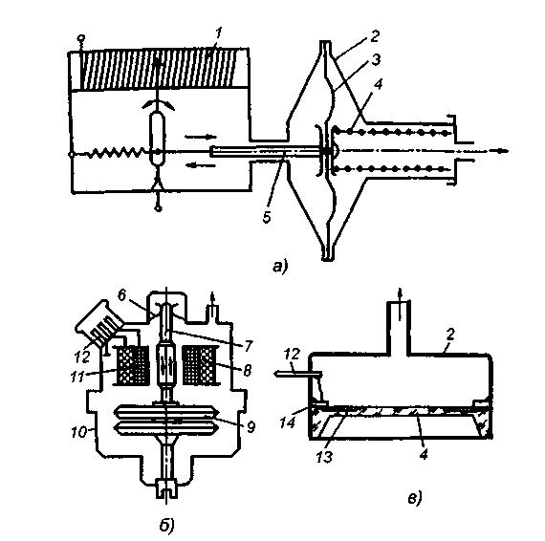
Рис. Датчики давления:
а — с мембранным чувствительным элементом; б — бесконтактный индуктивный; в — интегральный с полупроводниковыми тензоэлементами; 1 — потенциометр; 2 — корпус мембранного механизма; 3 — мембрана; 4 — калиброванная пружина; 5 — шток; 6 — амортизатор; 7 — магнитопровод; 8 — первичная обмотка; 9 — мембранная камера; 10 — корпус; 11 — вторичная обмотка; 12 — электрические контакты; 13 — полупроводниковые тензорезисторы; 14 — контактные площадки
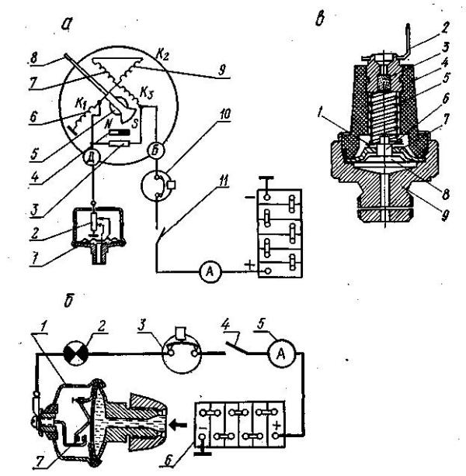
Рис. Указатели и сигнализаторы давления:
а — схема указателя давления масла: 1—диафрагма; 2 — переменный резистор; 3 — резистор термокомпенсационный; 4 — магнит постоянный; 6, 7, 9 — обмотки катушек; 8— стрелка; 10— предохранитель; 11— выключатель зажигания;
б — сигнализатор аварийного давления масла: 1— датчик; 2 — контрольная лампа; 3 — предохранитель; 4 — выключатель зажигания; 5 — указатель токов; 6 — аккумуляторная батарея; 7 — контакты;
в — датчик сигнализатора аварийного давления воздуха в тормозной системе:1, 7 — контактные пластины; 2 — штеккер; 3 — фильтр; 4 — изолятор; 5 — пружина;- 6 — толкатель; 8 — диафрагма; 9 — корпус.
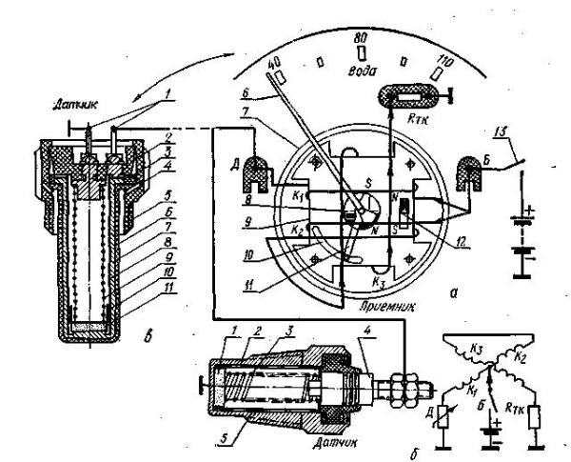
Рис. Схемы магнитоэлектрического указателя температуры охлаждающей жидкости:
а — общая: 1 — терморезистор; 2 — баллов; 3 — пружина; 4 — выводной зажим; 5 — патрон бумажный; 6 — стрелка; 7 — экран; 8 — магнит подвижной; 9 — каркас пластмассовый; 10 — прорезь; 11 — ограничитель; 12 — магнит неподвижный; 13 — выключатель зажигания; Kl, K2, КЗ — катушки; RTK — резистор;
б — электрическая схема;
в — датчик указателя температуры электролита в аккумуляторной батарее; 1 — зажимы выводные; 2 — втулка изолирующая зажимов; 3 — прокладка уплотнительная; 4 — отверстие газоотводящее; 5 — корпус; 6 — цилиндр полиэтиленовый; 7 — баллон латунный; 8 — патрон бумажный; 9 — пружина контактная; 10 — чашка латунная; 11 — терморезистор.
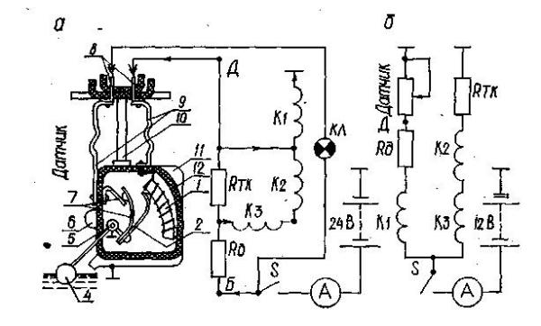
Рис. Схемы магнитоэлектрических указателей уровней топлива:
а — для 24-вольтной системы: 1 — реостат датчика; 2 — ползун реостата; 3, 6 — упоры рычага поплавка; 4 — поплавок; 5 — втулка рычага; 7 — контактные пластины; 8 — штеккерные выводы; 9 — токоведущие пластины; 10 — кронштейн подвески датчика; 11 — основание;
12 — корпус;
б — для 12-вольтной системы.
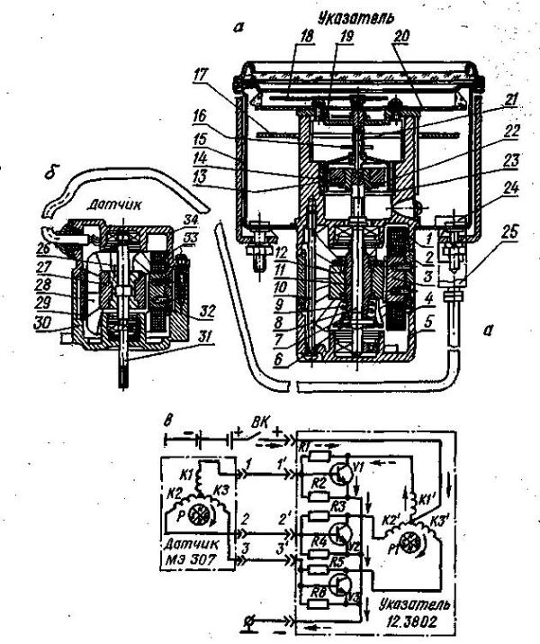
Рис. Спидометр с электроприводом:
а — указатель 12.3802; б —датчик МЭ307; 1, 30 — корпуса; 2, 29 — статоры; 3 — сердечник; 4 — катушка; 5, 34 — крышки; 6 — штифт; 7 — маслоотражательный диск; 8 —вал магнитов; 9 —пружина; 10 — винт; 11, 26 — втулки; 12, 13, 27 —магниты; 14 — картушка; 15 — кожух; 16 — пружина стрелки; 17 — пластина с печатной схемой; 18 — стрелка; 19 — мостик для счетного узла; 20 — шкала; 21 — ось стрелки; 22 — магнитный шунт; 23 — магнитный экран; 24 — штеккерный разъем для подключения датчика и провода от источника тока; 25 — соединитель; 28, 33 — катушки; 31 — вал магнита; 32 — сердечник катушки;
в — принципиальная схема.
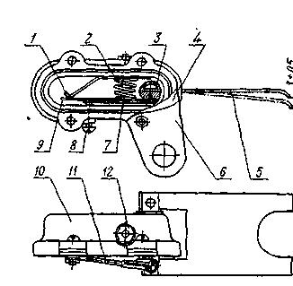
Рис. Сигнализатор перегрузки колосового и зернового шнеков:
1, 9 — неподвижный и подвижной; 9 — контакты; 2 — втулка; 3 — валик; 4 — прокладка; 5 — рычаг-вилка; 6 — крышка; 7 — пружина; 8 — регулировочный винт; 10 — корпус; 11 — провод; 12 — контактный винт
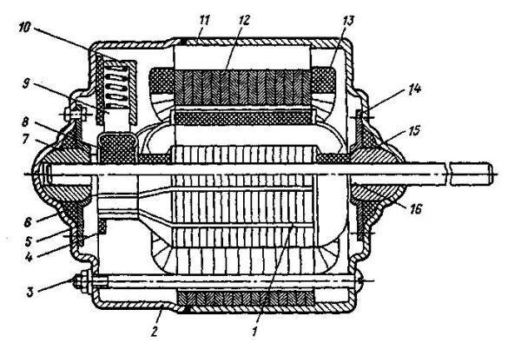
Рис. Электродвигатель с электромагнитным возбуждением:
1 — якорь; 2 — крышка; 3 — винт 4 — траверса; 5, 14 — пластинчатые пружины; 6 — фетровая набивка; 7, 15 — подшипники; 8 — коллектор; 9 — щетка; 10 — щеткодержатель; 11 — корпус; 12 — пакет статора; 13 — обмотка возбуждения; 16 — выходной вал
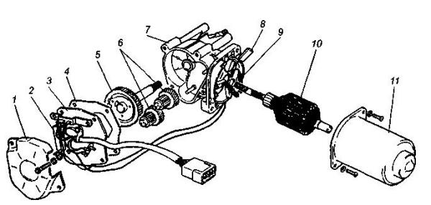
Рис. Детали моторедуктора очистителя ветрового стекла:
1 — крышка; 2 — помехоподавительный конденсатор; 3 — панель с контактами концевого выключателя; 4 — прокладка; 5 — зубчатое колесо с выходным валом моторедуктора; 6 — промежуточные зубчатые колеса; 7 — корпус редуктора; 8 — термобиметаллический предохранитель; 9 — помехоподавительный дроссель; 10 — якорь; 11 — корпус электродвигателя
Во время движения на автомобиле необходимо осматривать панель приборов
Для того чтобы контролировать исправность автомобиля слева направо не реже одного раза в десять минут.
Световые индикаторы бывают различных цветов

Световые индикаторы бывают различных цветов

Световые индикаторы бывают различных цветов
Теперь рассмотрим основные световые индикаторы (пиктограммы). Панель приборов включает в себя световые индикаторы («лампочки, различных цветов«), которые предупреждают водителя о включенных функциях, режимах работы автомобиля и, самое важное, о возможных неисправностях. Контрольные лампы на панели приборов, как правило, имеют несколько цветовых решений, чаще всего это красный, желтый, зеленый и синий цвета.
ВАЖНО! Красные световые индикаторы, во время работы двигателя, предупреждают о серьезных неисправностях автомобиля, в большинстве случаев, при которых дальнейшее движение запрещается и может быть опасно. Поэтому, при включении любого красного индикатора, водитель обязан незамедлительно принять меры, для устранения причины, вызвавшей аварийный режим работы автомобиля.
Желтые индикаторы панели приборов, информируют о неисправностях и функциях автомобиля, при которых движение чаще возможно, но требует внимания со стороны водителя, для устранения причин неисправности.
Панель приборов может иметь и индикаторы других цветов, например, имеющих отношение к световой сигнализации автомобиля.
ВАЖНО! Игнорирование контрольных ламп красного и желтого цветов может привести к повреждению автомобиля и даже аварии!
контрольная лампа низкого давления масла в двигателе. Этот индикатор, один из самых важных для исправности двигателя. Лампа низкого давления масла, загорается, как следует из названия, при низком давлении масла в системе смазки двигателя. Первая возможная причина — недостаточное количество масла в двигателе, соответственно масляный насос не может создать определенное давление масла, которое необходимо для нормального смазывания деталей двигателя.
Контрольная лампа температуры двигателя (загорается при включении зажигания и гаснет после пуска двигателя). Как следует из названия, контрольная лампа имеет отношение к температуре двигателя, вернее его перегреву. Средняя нормальная (рабочая) температура охлаждающей жидкости 80-90 градусов. При повышении температуры до 115 градусов (значения могут отличаться, для разных двигателей), загорается красный индикатор перегрева двигателя, что говорит об очень высокой температуре двигателя
Контрольная лампа разряда аккумуляторной батареи. Название светового индикатора ясно говорит, для чего он предназначен. Если аккумуляторная батарея перестает заряжаться, контрольная лампа сообщит нам об этом своим красным свечением.
Контрольная лампа непристегнутого ремня безопасности.
ВАЖНО! Пристегиваться нужно обязательно не только Вам, но и всем пассажирам находящимся в автомобиле! Задумайтесь!
Контрольная лампа неисправности подушек безопасности (загорается при включении зажигания и гаснет после пуска двигателя). При исправности подушек безопасности (Airbag) автомобиля, красный световой индикатор гореть не должен.
Контрольная лампа сигнализации о незакрытой двери.Индикатор красного цвета, в виде машинки с открытыми дверями, информирует, что одна из дверей автомобиля не закрыта, что может быть очень опасно во время движения.
Контрольная лампа включения стояночного тормоза и низкого уровня тормозной жидкости (загорается при включении зажигания и гаснет после пуска двигателя при выключенном стояночном тормозе)
Контрольная лампа неисправности двигателя (загорается при включении зажигания и гаснет после запуска двигателя).
Контрольная лампа неисправности системы ABS (загорается при включении зажигания и гаснет после самодиагностики).
Контрольная лампа низкого уровня топлива («резерв«). Индикатор предупреждает водителя, что запас топлива на исходе и необходимо заправить автомобиль.
Внимательно читать текст:
Ответить на вопросы. До 22,06.2020.
1.Какие бывают датчики давления?
2.для чего нужна точность приборов?
3.как мы должны осматривать панель приборов во время движения?
4.каким цветом бывают индикаторы?
5.какие меры должен предпринять водитель при загорании индикатора красного цвета?
Ответы присылать на эл.почту ieliena.zhukova.64@mail.ru
Или по номеру тел: 89082004500 (Viber или WatsApp/)

.

Внимательно читать текст:
Ответить на вопросы. До 22,06.2020.
1.Какие бывают датчики давления?
2.для чего нужна точность приборов?
3.как мы должны осматривать панель приборов во время движения?
Ответы присылать на эл.почту ieliena.zhukova.64@mail.ru
Или по номеру тел: 89082004500 (Viber или WatsApp/)

